ИИН:691202401394
Номер:87051961556

ЕРАЛИЕВА Феруза Муратовна,
«Болашақ» мектебінің орыс тілі мен әдебиеті пәні мұғалімі.
Шымкент қаласы

ТЕМЫ И ИДЕИ РАССКАЗА В.НАБОКОВА «РОЖДЕСТВО»

Цели обучения в соответствии с учебной программой: | 7.1.5.1 пересказывать (кратко, подробно, выборочно) содержание произведения или отрывка, выражая своё мнение о героях и событиях  7.2.4.1 анализировать в прозаическом, драматическом и лирическом произведениях эпизоды, важные для характеристики главных и второстепенных героев;  7.2.5.1 характеризовать героев произведения на основе деталей и цитат из текста;
Цели урока: | Все учащиеся: понимают содержание текста, заполняют кластер, рассказывают факты из биографии Набокова  Большинство учащихся: заполняют таблицу, записывают цепочку событий  Некоторые учащиеся: дают характеристику эмоциональному состоянию героя и подтверждают словами текста

Ход урока
Этап урока/Время | Действия педагога | Действия ученика | Оценивание | Ресурсы
Начало урока | 1.Организационный момент.  Создание положительного эмоционального настроя.  Установление контакта с участниками.  - Поднимите руки те, у кого сейчас хорошее настроение.  - Поднимите руки те, у кого здесь есть друзья?  - Поднимите руки те, кто знает, что мы сегодня будем делать?  - Поднимите руки те, кто не знает, что мы сегодня будем делать?  – Сядьте те, кто доволен своей домашней работой.  – Поднимите левую руку те, кто хочет сегодня отвечать у доски…  Проверка домашнего задания  Учащимся предложены слова, глядя на которые они должны написать событие, связанное с этим словом  16 (написал 16 романов)  Энтомолог (был ученым-энтомологом, т.е. изучал бабочек)  Крым (уезжают туда, так как отец семейства становится министром юстиции крымского правительства)  Милюков (отец писателя погиб, заслонив собой политического лидера партии кадетов Милюкова от выстрелов)  КЛЮЧИ  16 (написал 16 романов)  Энтомолог (был ученым-энтомологом, т.е. изучал бабочек)  Крым (уезжают туда, так как отец семейства становится министром юстиции крымского правительства)  Милюков (отец писателя погиб, заслонив собой политического лидера партии кадетов Милюкова от выстрелов)  На слайдах дано изображение  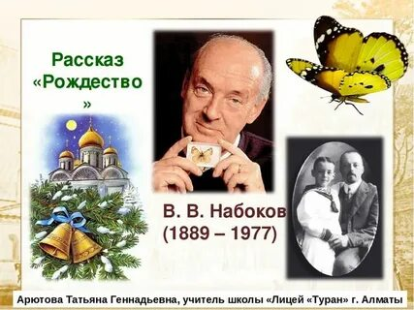  Что изображено на слайде?  Как эти картинки связаны друг с другом? (говорят о связи произведения с личной драмой писателя (смертью его отца) )  Как вы думаете, что мы будем изучать сегодня на уроке?  (Обозначаем цели урока) | Приветствуют учителя. Поднимают руки.  Слушают учителя.  Записывают факты из биографии В.Набокова. Рассматривают слайд и делают выводы. Постановка целей урока | ФО. Дескрипторы: рассказывают факты из биографии В. Набокова– 1 балл  ФО «Большой палец» (учащиеся поднимают большой палец вверх, если ответили правильно) | Картинка, рабочие листы
Середина урока | Стратегия «Чтение с остановками»  Читаем материал на страницах 189-191 (биография В.Набокова)  Работа с рабочими листами.  1 задание. Заполните таблицу  Читаем материал на страницах 192-195  Задание 2. Запишите цепочку событий по 1-3 главам  Задание 3. Дают характеристику эмоциональному состоянию персонажа, подтверждая словами текста  КЛЮЧИ.  1 задание. Заполните таблицу  Читаем материал на страницах 192-195  Задание 2. Запишите цепочку событий по 1-3 главам  - Слепцов возвращается домой (в свою усадьбу) в тяжелом эмоциональном состоянии  - Он долго сидел в темноте, пока слуга, по имени Иван, не зажег керосиновую лампу  - После тяжелой ночи утром Слепцов вышел на крыльцо и начал вспоминать, каким было это место, когда летом сюда приезжал его, еще живой, сын  - После обеда он поехал на могилу сына и долго сидел там.  - Затем вернулся в дом и зашел в комнату своего сына  - Он долго рассматривал комнату, затем стал выдвигать ящички, в которых находилось самое главное увлечение его сына – бабочки, их коконы  Задание 3. Дают характеристику эмоциональному состоянию персонажа, подтверждая словами текста  Описывается подавленное состояние главного героя. Он потерял своего сына («…и вчера Слепцов перевез тяжелый, словно всей жизнью наполненный, гроб»)и теперь жизнь для него не имеет значения и потеряла краски.Он не чувствует физической боли («Тогда Слепцов поднял руку с колена, медленно на нее посмотрел. Между пальцев к тонкой складке кожи прилипла застывшая капля воска.»).»Он удивлялся, что еще жив, что может чувствовать, как блестит снег, как ноют от мороза передние зубы». У него настолько тяжело на душе, что он пытается выплеснуть свое горе («Горько, гневно столкнул с перил толстый пушистый снег») | Учащиеся совместно с учителем читают материал учебника 189-191, 192-195). Работают с рабочими листами в группах(выполняют задания).  Совместная проверка | ФО «Сигнальные карточки» (При проверке правильности выполнения заданий учащиеся используют сигнальные карточки: красный – не справился с заданием (3 и более ошибок), желтый- допустил 1- 2 ошибки, зеленый - не допустил ошибок)  ФО:  1 задание (заполняют таблицу) – 3 балла  2 задание (записывают цепочку событий произведения)– 2 балла  3 задание (дают характеристику эмоциональному состоянию героя и подтверждают словами текста)– 3 балла | Учебник для 7 класса общеобразовательной школы «Русская литература» (В.В.Савельева, Г.Г. Лукпанова, А.Б. Ярмухамедова), Алматы «Атамұра» 2017 год  рабочие листы
  Дата | Событие
  Д | та  Событие
  1899 | Родился в России
  Ноябрь 1917 | Семья Набоковых уезжает в Крым
  1919 | Эмигрируют в Турцию, затем через Грецию и Францию в Англию
  Январь 1925 | Рассказ «Рождество» опубликован в газете «Руль»
  1930 | В Берлине был опубликован первый сборник писателя
  28 марта 1922 | Отец писателя погибает от огнестрельного ранения
Конец урока | Рефлексия.  «Острова»  На доске или у каждого ученика карта настроения. Поставьте знак √, на каком из островов вы сегодня пребывали: о.Страха, Познания, Уверенности, Скуки, Мечты, Будущего, Радости.  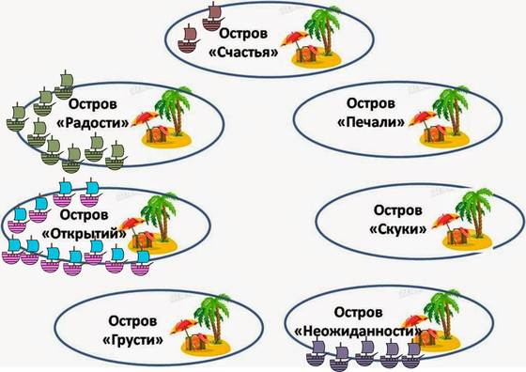  Домашнее задание. Прочитать произведение «Рождество» страницы 195-197 | Заполняют кластер по образу Слепцова. «Острова»  На доске или у каждого ученика карта настроения. Поставьте знак √, на каком из островов вы сегодня пребывали: о.Страха, Познания, Уверенности, Скуки, Мечты, Будущего, Радости. | ФО «Взаимооценивание в парах»  ФО. Дескрипторы: заполняют кластер- 1 балл | Рабочие листы «Острова»

